*MC900442030[1]*

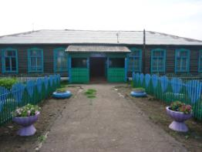*Издательство –* ***Пресс-центр ДО « Ритм»***

**Сегодня в номере**

**\*\*\***

**Нашей школе 50 лет**

***

**Неделя правовых знаний**

**\*\*\***

**Подготовка к Новому году**

**Газета для учеников, учителей и родителей**. **№4 Декабрь** - 2013г.

В начале месяца мы активно готовились к празднованию юбилея школы. Нашей школы исполнилось 50 лет.

Юбилей – это значимое событие в жизни каждого человека. А юбилей школы значим в особенности. Ведь она сплотила в своих стенах сотни людей. Сколько их выучилось в нашей школе за пятьдесят лет! Сколько личностей сформировалось здесь за такой существенный период! История нашей школы – это интереснейшие процессы формирования облика образовательного учреждения, его специфики, целей и идеалов. Это десятки тысяч судеб его воспитанников и сотрудников. Это целое достояние, которое непременно заслуживает к себе самого пристального внимания и непредвзятого уважения.

Мы разучивали песни, изготавливали колокольчики для каждого выпускника. На колокольчиках писали год выпуска каждого присутствующего выпускника.

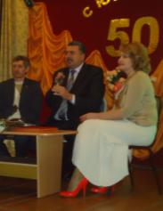 8 декабря в сельском доме культуры состоялась торжественная часть праздника. Присутствовали учителя педагогического труда, гости из села и района и, конечно же, выпускники. Каждого выпускника мы встретили приветливой улыбкой , зарегистрировали и в подарок вручили буклет о нашей школе.

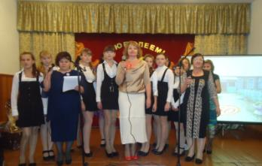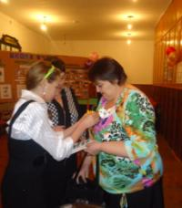

С 10 по 15 декабря в школе состоялась **неделя правовых знаний**, которую организовали Симайченкова Л.А. и Михайлова Е.В

Неделя правовых знаний приурочена к Международному дню прав человека и Дню Конституции РФ. В запланированных мероприятиях активно участвовали учащиеся 5-8 классов, периодически учащиеся начальной школы.

Учитель истории Михайлова Е.В, для учеников среднего звена, рассказала об истории принятия Конституции в нашей стране, подробно остановилась на содержании первой части закона, повторила основные права и обязанности граждан. Провела беседу на знание органов государственной власти РФ и их функций.

Классные руководители провели с учащимися беседы, классные часы, посвященные государственной символике, содержанию Конвенции о правах ребенка, гражданстве и политике.

Учитель начальных классов Генеберг Ф.Н. провела классный час на тему:

«Знаю ли я свои права и обязанности», а учитель начальных классов Расщукина Н. В. провела классный час на тему: «Путешествие в город правовой культуры» .

В сказочно правовой викторине участие приняли учащиеся 5 и 6 классов. В ходе которой победу одержала ученица 6 класса Расщукина Аня.

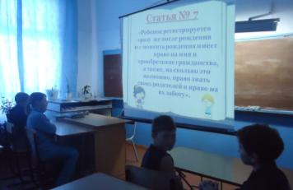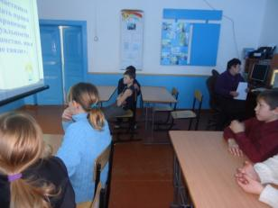

В литературно правовой викторине участие приняли две команды

(учащиеся 7 и 8 классов), команда 7 класса показала лучшие результаты.

Проведение недели правовых знаний способствует развитию инициативности, ответственности, так как большую часть работы по подготовке мероприятий ученики выполняют самостоятельно. Кроме того, знания истории своего государства, его правовой основы способствуют осознанию себя частью гражданского общества, воспитывают уважение к законам своей страны.

Самые активные участники были отмечены на линейке.

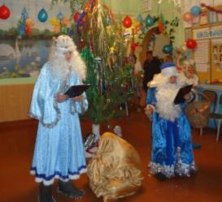 **С 15 по 28 подготовка к Новому году**

Традиция нашей школы - ежегодно проводить праздник Новый год. Начиная с середины декабря учащиеся школы, начали активно готовиться к празднику.

**Новогодние небылицы -** подготовили учащиеся начальных классов.

Мероприятие проходило **28 декабря 2012 года**. Сценарий был очень замечательным, с музыкальным сопровождением.

Каждый ученик блестяще справился со своей ролью. Учащиеся проявили актерское мастерство, выступая в великолепных костюмах, сделанных своими руками, использовали собственные декорации. Представление получилось очень ярким, зрелищным, интересным по содержанию. Зрители и актеры остались довольны!

**Так же 28 декабря 2012 года** была проведена ёлка для учащихся старших классов. В первые в этом году в школе состоялся **Новогодний КВН.** Было очень весело Деда Мороза играла ст.вожатая Кононова О.В, а снегурочку учитель физкультуры Веймейстер С.Н. каждая команда была организована из отдельного класса. Было выбрано жюри, в составе которого были: Шинкеева З.В – директор школы, Исаньшина Н.П- ЗУВЧ, учитель английского языка Эльмурзаева Д.Х. Первым конкурсом было приветствие, каждая команда спели песни про новый год, затем была разминка. Команды прыгали в мешках вокруг ёлки. Так же команды поучаствовали в блиц опросе. И завершающим конкурсом было домашнее задание на тему: « Наш весёлый Новый год».

В Новогоднем КВНе победила команда 7 класса «Оливье в портфеле».

МОЛОДЦЫ!!!!

На младшей и на старшей ёлке, директор школы Шинкеева З.В вручила грамоты хорошистам за успешное окончание 2 учебной четверти.

Генеберг Миша-1 кл., Кононова Оля- 1 кл., Расщукин Вова – 1кл., Петрова Даша- 2 кл., Симайченков Александр., Колтышева Аня- 3 кл., Плавский Владимир- 4 кл., Татаркина юля- 4 кл., Расщукина Аня- 6 кл., Куц Светлана- 7 кл., Какорина Валерия- 7 кл., Сыцевич Яна- 8 кл., Алеева Фарида- 8 кл.

 МОЛОДЦЫ!!!!

Старшие классы

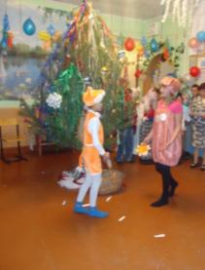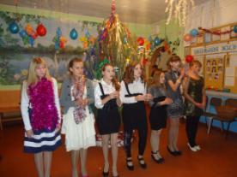

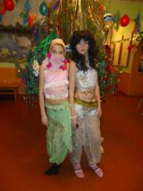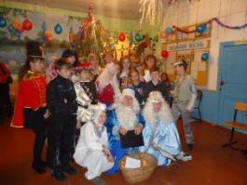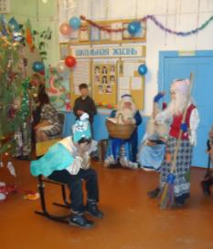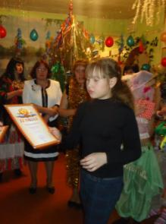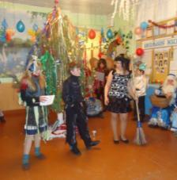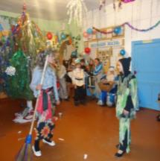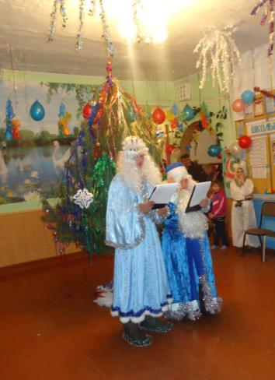

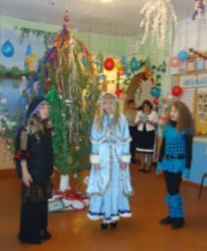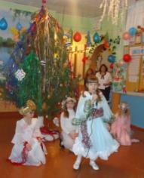Начальные классы

